**ПАСПОРТ**

**на мобильную (передвижную) туалетную кабину**

ТУ 2293-001-69731639-2011



Москва 2011

***Общие сведения***

Мобильная туалетная кабина (далее – МТК) выполнена из ударопрочного и морозоустойчивого цветного пластика, допускающего длительную эксплуатацию в российских условиях. Крышка изделия изготовлена из светопроницаемого пластика, для обеспечения естественного освещения внутри кабины. Конструкция кабины рассчитана на многократное перемещение и транспортировку. Поставляется в разобранном или в собранном виде. Состоит из поддона и крепящейся на нем пластиковой части кабины: трех стенок, фронтальной панели с дверью, крыши. Пол в кабине сделан из специального износостойкого ламинированного материала, делающим его не скользким.

***Назначение***

Мобильная туалетная кабина предназначена для эксплуатации при проведении массовых мероприятий, в парках и местах отдыха горожан, на рынках, в торговых зонах, в летних кафе, на строительных площадках, АЗС, садовых участках и пр.

Для консервации и дезодорации фекально-мочевых масс в приемном накопительном баке рекомендуется применять универсальное дезинфицирующее средство «Турбо» производства ООО «ЭлкМэн» - концентрат с моющим эффектом. Это средство обладает превосходным дезодорирующим эффектом, устраняет неприятный запах и поддерживает чистоту бака. Для эксплуатации при отрицательной температуре окружающего воздуха рекомендуется применять средство «Турбо-плюс» зимний производства ООО «ЭлкМэн»

***Технические характеристики***

Габариты МТК (мм):

Высота кабины – 2270

Габариты основания – 1100 х 1200

Объем в собранном виде – 2,8 м3

Объем в разобранном виде – 1,3 м3

Вес: 80 кг

Емкость накопительного бака: 260 л

***Комплект поставки Мобильной туалетной кабины***

|  |  |  |
| --- | --- | --- |
| 1 | Передняя лицевая панель в сборе (состоит из: дверь, арка, внутренняя задвижка, пружина) | 1 шт. |
| 2 | Задняя стенка | 1 шт. |
| 3 | Боковая стенка (правая и левая) | 2 шт. |
| 4 | Крыша | 1 шт. |
| 5 | Поддон (деревянное основание туалетной кабины) | 1 шт. |
| 6 | Накопительный бак (фекальный бак-приемник) | 1 шт. |
| 7 | Вентиляционная труба | 1 шт. |
| 8 | Сиденье для унитаза | 1 шт. |
| 9 | Бумагодержатель | 1 шт. |
| 10 | Крючок для одежды | 1 шт. |
| 11 | Крепежный комплект | 1 компл. |

***Порядок сборки МТК***

Внимательно рассмотрите схему расположения основных элементов МТК при ее сборке (рис 1). Сборка производится на подготовленной ровной площадке 2х2 м. Для установки заклепок необходимо просверлить отверстие соответствующего диаметра (4-5 мм). Заклепки устанавливаются с лицевой стороны кабины. При креплении элементов кабины с помощью обычных вытяжных заклепок 4,8х16 мм обязательно необходимо под заклепку подкладывать шайбу М5.

***Рис 1. Схема расположения основных элементов МТК (вид сверху)***

1. Сборка начинается с установки передней лицевой панели (в сборе с дверью) в вертикальное положение и крепления к ней боковых стенок с помощью вытяжных лепестковых заклепок 4,0х16 мм (или 4,8 х16 мм) по 7 шт. на каждую сторону (рис 2).

2. Затем производится крепление задней стенки внахлест к боковым стенкам с помощью обычных вытяжных заклепок 4,8х16 мм с обязательным подкладыванием шайбы М5 (рис 3). Примерное количество крепежных мест 7-9 шт. на каждую сторону.

3. Готовая конструкция, состоящая из передней лицевой панели (в сборе с дверью), боковых и задней стенок, устанавливается на поддон и фиксируется к нему: боковые и задняя стенки крепятся к поддону в нижней своей части с помощью саморезов с прессшайбой 4,2х32 мм по 4-5 шт. на каждую сторону, нижняя часть арки передней лицевой панели фиксируется к поддону с помощью саморезов с прессшайбой (или обычной шайбой) 4,2х76 мм по 3 шт. (рис 4).

4. Соединение боковых стенок с передней лицевой панелью (в сборе с дверью) можно дополнительно усилить с помощь вытяжных заклепок 4,8 х 32 мм по 6 шт. на каждую сторону с обязательным подкладыванием шайбы М5 с внутренней стороны туалетной кабины (рис 5).

***Рис 2. Схема крепления боковой стенки к передней лицевой панели (вид сверху)***

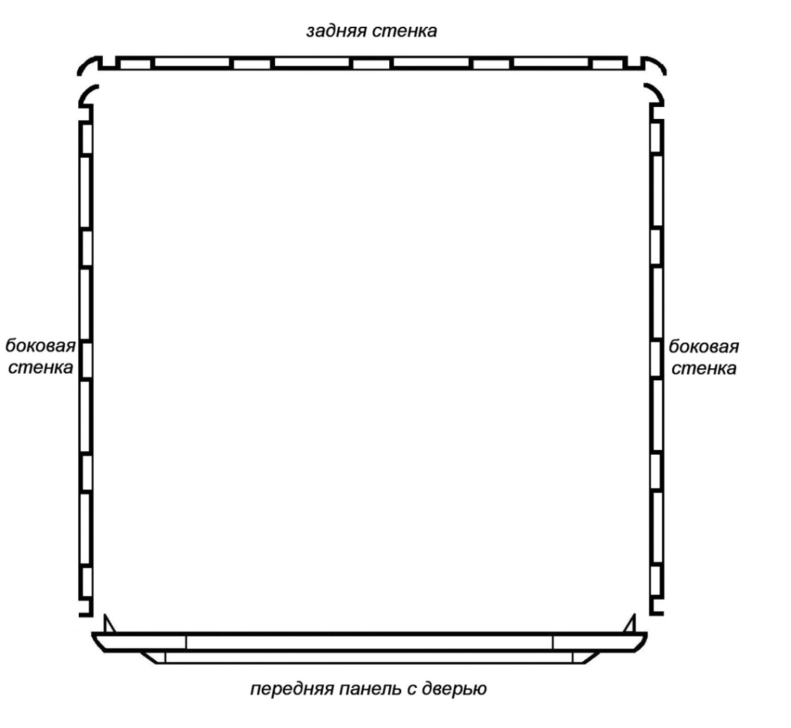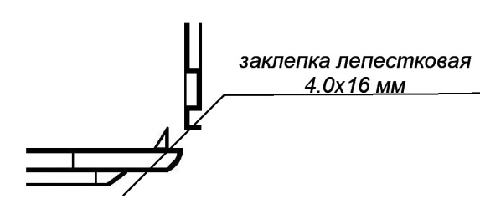

***Рис 3. Схема крепления задней стенки к боковой стенке (вид сверху)***

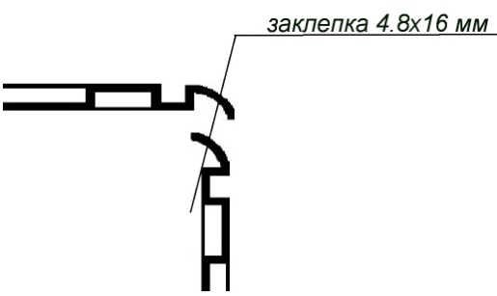

4. Установка и крепление крыши. Крыша устанавливается таким образом, чтобы зазоры между панелями и крышей в переднезаднем и боковых направлениях были одинаковыми. Фиксируется с помощью вытяжных заклепок 4,8х16 мм с обязательным подкладыванием шайбы М5. Примерное количество крепежных мест 3-5 шт. на каждую сторону (две боковые и заднюю). Спереди крыша не фиксируется.

5. Установка накопительного бака. Бак устанавливается в проем деревянного поддона и фиксируется к боковым и задней стенкам в верхней его части (борт бака) с помощью вытяжных лепестковых заклепок 4,0х16 мм (или 4,8 х16 мм). Примерное количество крепежных мест: 2 шт. – на заднюю часть бака, по 1 шт. – на боковые части бака.

6. Установка вентиляционной трубы. Труба устанавливается раструбом вверх. В накопительном баке вырезать отверстие под трубу соответствующего диаметра. Замерить необходимую высоту трубы (расстояние между посадочными местами для вентиляционной трубы в крыше кабины и накопительном баке) с тем условием, что труба будет опущена в бак на 2-3 см, обрезать под размер, закрепить в нижней части с помощью самореза с прессшайбой 4,2х32 мм – 1 шт. (можно также закрепить трубу в верхней ее части к крыше с помощью самореза с прессшайбой 4,2х32 мм или вытяжной заклепки 4,8 х16 мм)

7. Крепление бумагодержателя. Бумагодержатель устанавливается на боковой стенке внутри

кабины, при входе слева, на расстоянии 800-900 мм от пола (поддона) с помощью вытяжных заклепок 4,8х16 мм.

8. Крепление крючка для одежды. Устанавливается на боковой стенке справа от входа в кабину, на расстоянии примерно 1600-1700 мм от пола (поддона) с помощью вытяжных заклепок 4,8х16 мм.

***Рис 5. Усиление крепления боковых стенок с передней лицевой панелью***

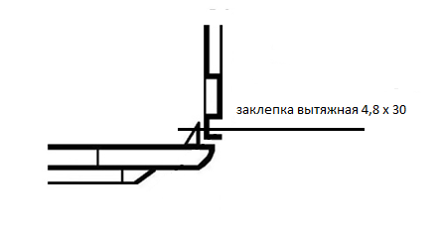

***Рис 4.***

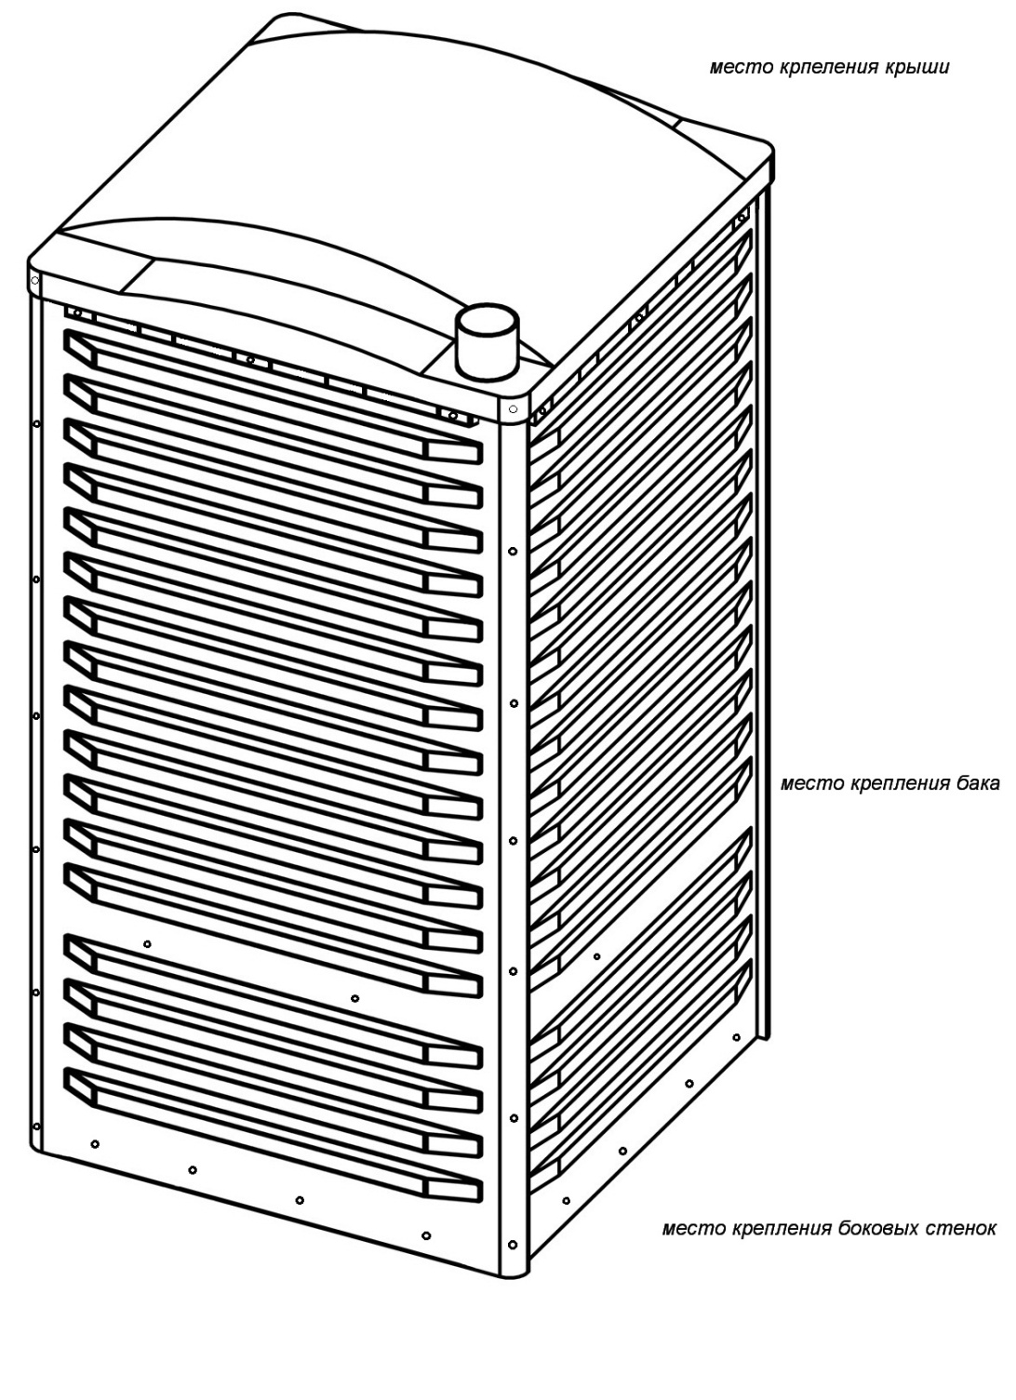

***Транспортировка и хранение***

Туалетные кабины транспортируют в собранном или разобранном виде всеми видами транспорта в крытых и открытых транспортных средствах: в соответствии с правилами перевозок грузов, действующих на данном виде транспорта.

Детали МТК при транспортировании могут перекладываться между собой бумагой оберточной ГОСТ 8273 или пленкой полиэтиленовой ГОСТ 10354.

МТК хранят в собранном или разобранном виде в крытых сухих не отапливаемых складских помещениях и штабелях на стеллажах, или отапливаемых складских помещениях на расстоянии не менее 1 метра от отопительных приборов.

***Рекомендации по эксплуатации (обслуживанию) МТК***

Туалетная кабина эксплуатируется в качестве общественного туалета на открытых площадках при температурном режиме от – 30 С до + 60 С.

Обслуживание туалетной кабины производится в соответствии с внутренней инструкцией эксплуатирующего предприятия, согласованной с органами Роспотребнадзора России. В туалетах применяется специальная технология химической обработки фекально-мочевых масс: в накопительный бак заливается рабочий раствор, приготовленный из санитарной жидкости (рекомендованное средство «Турбо» производства ООО «ЭлкМэн» и воды согласно инструкции. Одна заправка бака обеспечивает 300-500 посещений, в зависимости от условий эксплуатации.

Рекомендуемый перечень операций при обслуживании туалетной кабины: откачка фекально-мочевых отходов, мойка и чистка кабины, заправка бака рабочим раствором, обеспечение кабины туалетной бумагой, дезодорантами, сопутствующими предметами.

Очистка фекального бака (откачка отходов) осуществляться при заполнении фекального бака на 2/3 объема сотрудниками специализированных предприятий с применением спецмашин, оснащенных моечным и вакуумным оборудованием.

Слив наполненного фекального бака спецмашины производится водителем-оператором в точки сброса, согласованные с отделами канализационных сетей водоканала.

В зимнее время необходимо обеспечивать своевременную очистку пола кабины и крышки бака от снега и льда, а также применять специальные рекомендованные санитарные жидкости «Турбо-плюс» зимний, предотвращающие смерзание содержимого бака. В случае замерзания фекальных масс МТК необходимо поместить в отапливаемое помещение для дальнейшего размораживания содержимого приёмного бака и обслуживания кабины. Запрещается механическое воздействие на смерзшееся содержимое бака для его извлечения.

***Гарантии изготовителя***

Производитель гарантирует соответствие туалетной кабины ТУ и эксплуатационным характеристикам, при условии соблюдения потребителем правил транспортировки, хранения, монтажа и эксплуатации МТК в течение 12 месяцев с даты ее продажи. При отсутствии отметки о дате продажи, срок гарантии отсчитывается с даты отгрузки МТК, согласно товарных накладных.

Производитель гарантирует ремонт или замену изделия и/или деталей этого изделия, при наличии дефектов, возникших по вине производителя.

Гарантия не поддерживается в случаях:

- нарушения паспортных режимов хранения, монтажа, испытания, эксплуатации и обслуживания изделия;

- нарушения правил транспортировки и погрузо-разгрузочных работ изделия;

- воздействия веществ, агрессивных к материалам изделия;

- наличия повреждений, вызванных пожаром, стихией, форс-мажорными обстоятельствами;

- повреждений, вызванных неправильными действиями потребителя или небрежным отношением, действиями третьих лиц, актами вандализма;

- внесения изменений в конструкцию изделия без согласования и одобрения производителя;

- изменения состояния элементов МТК, вызванных нормальным естественным износом.

Интенсивность и степень износа деталей МТК, зависит от условий эксплуатации и качества обслуживания.

**ИЗГОТОВИТЕЛЬ**

|  |  |
| --- | --- |
| ООО «ЭлкМэн»  ИНН 7720777001КПП 772001001  105118, г. Москва, ул. Буракова, д. 14,  корп. стр. 5  ФИЛИАЛ № 7701 БАНКА ВТБ (ПАО) г. Москва  БИК 044525745  р/с 40702810400000078836  к/с 30101810345250000745  тел/факс:. 8 (495) 961-08-31.,  8 (495) 380-19-03  info@elkman.ru |  |

**ОТМЕТКА О ПРОДАЖЕ**

**НАИМЕНОВАНИЕ ИЗДЕЛИЯ: Мобильная (передвижная) туалетная кабина**

**в собранном / ~~разобранном~~ виде (ненужное зачеркнуть)**

**ДАТА ПОКУПКИ: 26.12.2018**

ШТАМП ТОРГУЮЩЕЙ

ОРГАНИЗАЦИИ

**ИЗДЕЛИЕ ПРОВЕРЕНО В ПРИСУТСТВИИ ПОКУПАТЕЛЯ, С ПАСПОРТНЫМИ УСЛОВИЯМИ ОЗНАКОМЛЕН**

**ПОДПИСЬ ПОКУПАТЕЛЯ: _____________________________**